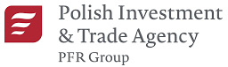 | 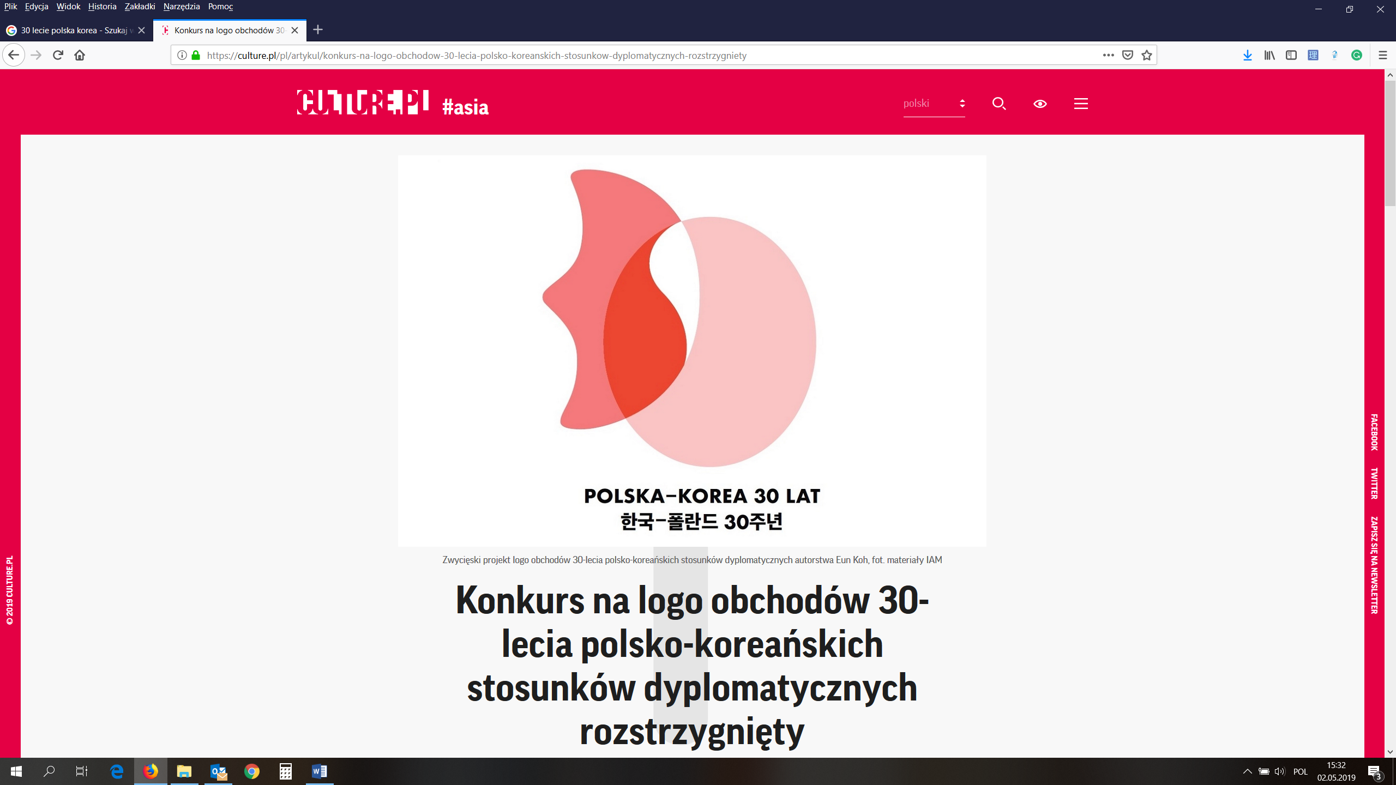

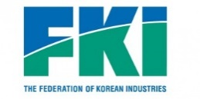 | 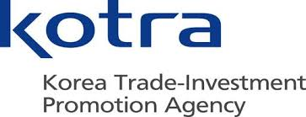 | 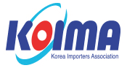

폴란드 – 한국 비즈니스 포럼
폴란드와 한국의 외교수립 30주년을 기념하기 위해, 폴란드 무역 & 투자대표부 서울사무소가 폴란드와 한국의 비즈니스 기회를 제공할 2019년 5월23일 개최될 포럼에 여러분들을 진심으로 초대합니다. 현재 약 240개 이상의 한국 기업들이 23억달러 이상 폴란드에 투자를 하였고, 창출한 일자리는 2만개가 넘습니다. 전도유망한 협력분야는 이모빌리티, ICT, 의료기구, 인공지능, 항공우주, 화장품 그리고 제약분야를 포함합니다. 폴란드는 2018년에 비유럽 투자자들에게 가장 활발한 상업 투자시장이었고, 자본과 상업 부동산시장 투자에 관심이 있는 한국 투자자들이 반드시 알아야 할 국가로 되어 가고 있습니다.
일시: 2019년 5월23일(목요일)
장소: 밀레니엄 서울힐튼 호텔 LL층 그랜드 볼룸(주소: 서울 중구 소월로 50)
09:00 – 09:30 | 등록
09:30 – 09:35 | 행사진행 - 아르카디우쉬 타르노프스키 박사: 폴란드 무역 & 투자대표부 서울사무소 대표
09:35 – 09:40 | 축사 - 타데우쉬 코스친스키 (Tadeusz Koscinski): 폴란드 기업 & 기술부 차관보
09:40 – 09:45 | 축사 - 크쉬시토프 센거(Krzysztof Senger): 폴란드 무역 & 투자대표부 부사장
09:45 – 09:50 | 축사 - 피오트르 오스타세프스키: 주한 폴란드대사
09:50 – 09:55 | 축사 - 대한무역투자진흥공사(KOTRA): 추후 확정
09:55 – 10:00 | 축사 – 전경련(FKI): 김은석 국제담당 고문
10:00 – 10:05 | 축사 – 한국 수입협회(KOIMA): 추후 확정
10:05 – 10:30 | MOU 체결 - 폴란드 무역 & 투자대표부와 대한 무역투자진흥공사, 전경련, 한국 수입협회
10:30 – 12:00 | Session no 1 – “폴란드 투자’
10:30 – 10:50 | 폴란드와 한국의 무역 & 투자협력 – 최현수: KOTRA 바르샤바 무역관 차장(한국어)
10:50 – 11:00 | “Invest in Poland” – 얀 카모지 차핀스키(Jan Kamoji-Czapinski): 폴란드 무역 & 투자대표부 이사(영어)
11:00 – 11:15 | 돌노실롱스키에 지역의 더 좋은 투자기회 – 비즈니스와 지역 성장을 위한 새로운 계획 –  다리우쉬 슬리보프스키(Dariusz Sliwowski): 산업개발청 경영진 부사장(영어)
11:15 – 11:30 | “유럽의 이모빌리티 산업 중심지인 폴란드” – 인센티브, 법률과 세금체계 –  마친 두다르스키(Marcin Dudarski): JP Weber 변호사(영어)
11:30 – 11:50 | “Why Poland” – 성공사례 – LS 전선: 추후 확정 (한국어)
11:50 – 12:00 | Questions & Answers
12:00 – 12:50 | 오찬
12:50 – 14:20 | Session no 2 – “폴란드의 상업 부동산 시장’
12:50 – 13:10 | 폴란드에서 투자부지를 위한 토지 습득 – 가격, 건설비용, 위험요소들 – 윌리엄 심(William Shim): CBRE Poland 수석 컨설턴트(영어)
13:10 – 13:30 | 폴란드 부동산 투자의 법률, 세금측면 – 파베우 슈쿠들라렉(Pawel Szkudlarek):  SPS Tax & Law 변호사/한국 데스크 (한국어)
13:30 – 13:50 | 유럽 부동산 시장-폴란드의 매력 – 마친 유쉬칙(Macin Juszczyk): Capital Park 경영진 멤버:  추후 확정(영어)
13:50 – 14:10 | “Why Poland” – 성공사례 – 김종민: 마스턴 투자운용 해외투자부문 대표(한국어)
14:10 – 14:20 | Questions & Answers
14:20 – 14:30 | Coffee break
14:30 – 15:30 | Session no 3 – “폴란드의 대규모 인프라 프로젝트”
14:30 – 14:50 | 폴란드 중앙 교통허브 CPK (Central Communication Port of Poland) – “기회”: 미코와이 빌드(Mikolaj Wild): 폴란드 인프라부 차관, 폴란드 중앙교통 허브 사업 전권대표 (영어)
14:50 – 15:10 | 폴란드의 대규모 인프라 프로젝트 – 협력과 파이낸스의 기회 – 빈찬우:  JP Weber 이사 (한국어)
15:10 – 15:30 | “Why Poland” – 성공사례 – POSCO E & C: 추후 확정 (한국어)
15:30 – 15:45 | 맺음말

참석을 희망하시는 분들은 참석여부를 2019년 5월20일까지 이현민 상무관(lee.hm@paih.gov.pl)에게 이메일로 회신해 주시고, 문의사항은 Tel: 02-735-0303, 010-3352-1973로 해주시면 감사하겠습니다.
- 참가비는 무료이며, 오찬과 영어-한국어 동시 통역이 지원됩니다.
- 포럼, 오찬에 참석 가능한 인원제한이 있으니, 가급적 빠른 회신 부탁드립니다.
- 폴란드 업체와 개별상담을 희망하는 한국업체는 다음 페이지를 확인하시어 표시하여 보내주시기를 바랍니다.

RSVP

- 참석 가능하신 행사에 체크(V)` 하시어, 하단의 양식에 회사 정보 기입 후 회신 부탁드립니다.

 | Session 1 | 오찬 | Session 2 | Session 3
참석가능

 | 국문 | 영문
회사명
참석자 이름
직급
이메일
전화번호

개별상담

회사명 | 소개 | 개별상담 희망(V)
Agencja Rozwoju Przemysłu (ARP) S.A. (Industrial Development Agency JSC)  (홈페이지: www.arp.pl  www.strefainwestycji.arp.pl) | 공기업, 주식회사로 국무총리에 의해서 관리, 감독됩니다. 산업프로젝트를 파이낸싱하여 사업개발을 지원하고, 투자 측면과 생산 시설을 제공합니다. ARP는 두 개의 경제특구를 관리하며, 폴란드 남동지역 투자자들을 위해 공공원조를 담당합니다. 많은 한국기업들이 ARP의 서브존인 코비에르지체(돌노슬롱스키 지역)에 투자를 하였습니다.
Capital Park  (홈페이지: https://capitalpark.pl/) | 폴란드 부동산 시장에 많은 경험이 있는 투자회사로 바르샤바 증권시장에 상장된 지 5년이 지났습니다. 현대적인 A급 사무실과 소매자산으로 구성된 최고급의 포트폴리오를 가지고 있습니다. 이 그룹은 304,000 평방미터의 부동산을 관리하며, 시장가치로는 약 25억 즈워티(약 6억5천만 달러)이고, 총 77%의 부동산이 중동부 유럽에서 가장 유망한 상업 부동산 시장인 바르샤바에 위치해 있습니다.
CBRE  (홈페이지: https://www.cbre.pl/en) | CBRE 그룹은 세계 최대의 상업용 부동산 서비스 및 투자 회사입니다. CBRE는 시설, 거래 및 사업관리, 즉 자산관리, 투자관리, 자산 임대, 자산 매각, 담보대출 서비스 및 개발 서비스를 포함한 전략적 컨설팅 등 폭 넓은 통합 서비스를 제공합니다.
Central Communication Port (CCP) | 폴란드 정부의 대규모 투자 프로젝트이며, 육상도로와 고속도로 네트워크가 뒷받침된 일체형 대륙간의 항공과 철도 프로젝트이며 이는 폴란드 안의 교통의 중심 역할을 할 것입니다. 이 투자 프로젝트는 폴란드 역사상 가장 큰 인프라 프로젝트입니다. 초기 단계에는 연간 약 4500만 명에게 서비스를 제공할 예정이고, 향후 연간 1억명에게 서비스를 제공할 잠재력이 있습니다. 공항은 하루 24시간 동안 운영되는 주요 화물 포트가 될 것입니다. 공항운영 개시는 2027년을 목표로 하고 있습니다.
JP Weber  (홈페이지:https://www.jpweber.com/en/home) | 독자적인 법률자문 회사로 M&A, 거래 자문 서비스, 부동산, 구조조정 프로젝트 관련 전문입니다. 또한, 일상업무에 관한 지원업무, 법률, 세금, 회계 관련 솔루션을 제공하고 있습니다. JP Weber는 거래, 구조조정 분야의 독립고문인 Eight International의 설립 멤버이며, 전 세계 40 여 개국의 45개 M & A 자문회사의 International  M & A Worldwide의 회원입니다.
SPS Tax & Law  (홈페이지: http://spslaw.pl) | 중소기업의 법률, 세금 분야 서비스에 전문이며, 특별히 한국과 우크라이나 자본이 투자된 비즈니스에 주안점을 둡니다.
- 프로그램은 추후 변경될 수 있습니다.

